FIETSROUTE 55 KM, VESSUMSEHOEVE.
START: VESSUMSEHOEVE, DRIEHUZEN 3. LINKSAF RICHTING VESSEM, TEL: 0497 592 072
PAUZE / LUNCH: LEKKERR, STEENSEL, FRANS VAN NUNENSTRAAT 1, TEL: 0497 513 198
PAUZE: KRUIDENLUCHT, CASTEREN, KRANENBERG 18, TEL: 0497 681 528
FINISCH: VESSUMSEHOEVE, AFSLUITEN MET DINER

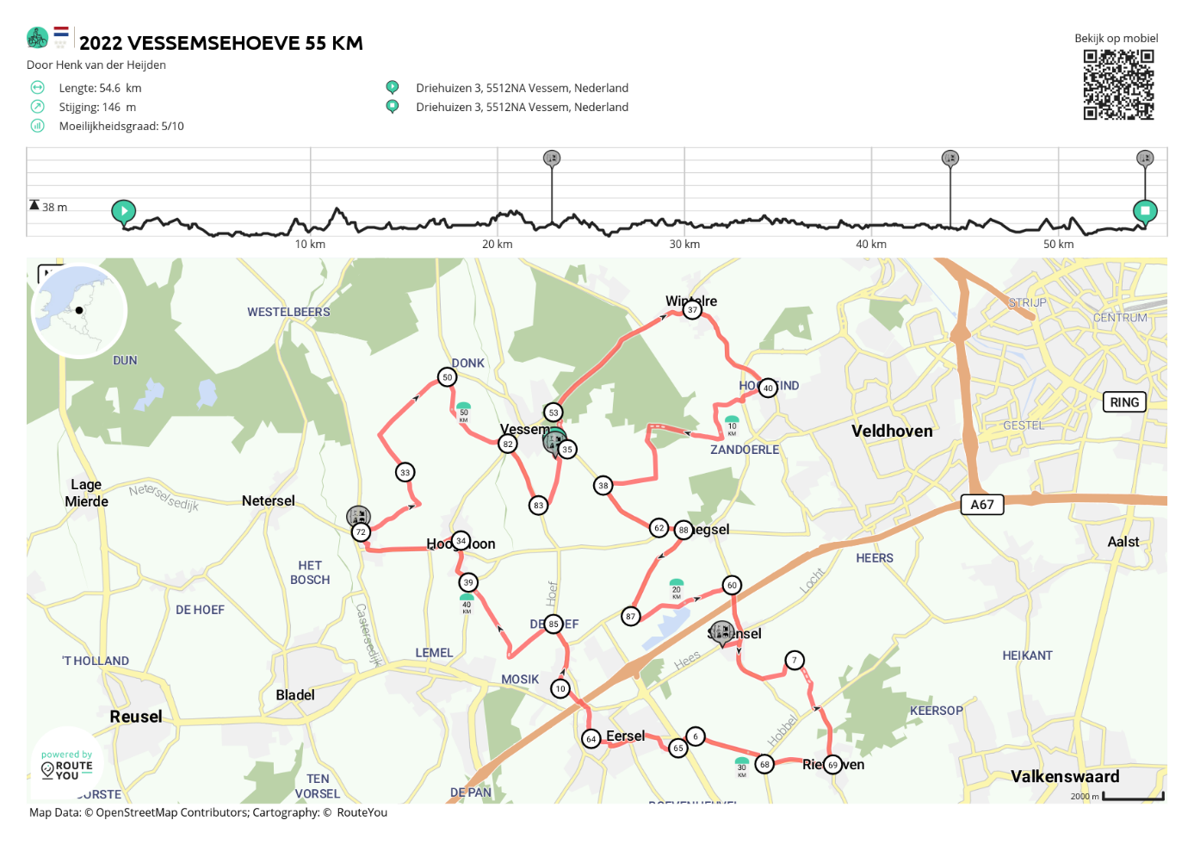
OM DE PAUZE/LUNCH BIJ LEKKERR IN STEENSEL TE BEREIKEN GA HIERVOOR NA KNOOPPUNT 60 NA CA. 250 METER DE ROTONDE IN STEENSEL RECHTSAF DE JOZEPF SCHULTEWEG IN. DAARNA METEEN LINKSAF DE FRANS VAN NUNENSTRAAT INRIJDEN EN DEZE VOLGEN TOT EINDE VAN DE STRAAT.
NA DE PAUZE / LUNCH WEER TERUG KEREN NAAR DE ROUTE EN DEZE VERVOLGEN NAAR KNOOPPUNT 7.

